**MANUAL DE TECNICO DE INSTALACION**

**PLATAFORMA ONLINE CON UNA INTERFAZ INTERACTIVA, QUE PERMITA EL REGISTRO DE ENTRADA Y SALIDA DE VEHÍCULOS EN LOS CONJUNTOS RESIDENCIALES**

**PCC**

**JUAN PABLO MARIN**

**JEIMY CAMILA PAEZ**

**SAMUEL ALEJANDRO PARRA**

**DAVID STIVEN GONZALEZ**

**SERVICIO NACIONAL DE APRENDIZAJE**

**CENTRO DE ELECTRICIDAD ELECTRÓNICA Y**

**TELECOMUNICACIONES**

**PROGRAMACIÓN DE SOFTWARE**

**BOGOTÁ D.C SEPTIEMBRE 2024**

**Contenido**

OBJETIVOS 3

General 3

Específicos 3

INTRODUCCIÓN 4

REQUERIMIENTO TÉCNICOS 5

REQUERIMIENTOS MÍNIMOS DE HARDWARE 5

PROCESADOR : 5

MEMORIA RAM: 5

Disco Duro: 5

REQUERIMIENTOS MÍNIMOS DE SOFTWARE 5

✔ Privilegios de administrador 5

✔ Sistema Operativo: 5

2. HERRAMIENTAS UTILIZADAS PARA EL DESARROLLO 6

2.1 JAVA 6

2.2 MYSQL 6

2.3 APACHE 6

2.4 CSS 7

2.5 HTML5 7

3. INSTALACIÓN DE XAMPP 8

4. CONFIGURACIÓN DE LA APLICACIÓN 16

4.1 Apache: 16

4.2 MySQL: 16

5. CASOS DE USO 17

6. MODELO ENTIDAD RELACIÓNAL 18

7. DICCIONARIO DE DATOS DEL MODELO ENTIDAD RELACIÓN 19

# OBJETIVOS

## General

Brindar la información necesaria para poder realizar uso de las funciones del programa

## Específicos

* Definir el servidor y el cliente para el uso de la plataforma online
* Detallar la especificación de los servidores a usar para el buen uso del programa
* Describir las herramientas utilizadas para el diseño y desarrollo del prototipo

# INTRODUCCIÓN

Este manual técnico está diseñado para guiar a los administradores y

personal técnico en la instalación de plataforma online interactiva para la gestión de entrada y salida de vehículos en conjuntos residenciales. La plataforma ofrece una interfaz intuitiva que permite un control eficiente y en tiempo real del flujo de vehículos, facilitando el registro de visitantes y residentes. Este documento cubre todos los aspectos técnicos necesarios para una instalación exitosa, desde los requisitos previos hasta su formación.

# REQUERIMIENTO TÉCNICOS

## REQUERIMIENTOS MÍNIMOS DE HARDWARE

## PROCESADOR :

Core

## MEMORIA RAM:

Mínimo :

4 Gigabytes (GB)

## Disco Duro:

85 Megabytes(MB)

## REQUERIMIENTOS MÍNIMOS DE SOFTWARE

## ✔ Privilegios de administrador

## ✔ Sistema Operativo:

Windows 7/8/10/11

# 2. HERRAMIENTAS UTILIZADAS PARA EL DESARROLLO

## 2.1 JAVA

Es un Lenguaje de Programación para trabajar páginas WEB ofreciendo la ventaja

de mezclarse con HTML. Las ejecuciones son realizadas en el Servidor y el cliente

es el encargado de recibir los resultados de la ejecución. Si el cliente realiza una

petición, se ejecuta el intérprete de PHP y se genera el contenido de manera

dinámica. Permite conexión con varios tipos de Bases de Datos como: MySql,

Oracle, Postgress, SQL Server, etc. permitiendo aplicaciones robustas sobre la

WEB. Este lenguaje de programación puede ser ejecutado en la gran mayoría de

sistemas operacionales y puede interactuar con Servidores WEB populares

## 2.2 MYSQL

Es un manejador de Bases de Datos, el cual permite múltiples hilos y múltiples

usuarios, fue desarrollado como software libre.

Aunque se puede usar sobre varias plataformas es muy utilizado sobre LINUX. Es

libre para uso en Servidores WEB.

Ofrece ventajas tales como fácil adaptación a diferentes entornos de desarrollo,

Interacción con Lenguajes de Programación como PHP, Java Script y fácil

Integración con distintos sistemas operativos

## 2.3 APACHE

Es un Servidor WEB desarrollado por el grupo Apache. Su código fuente se puede

distribuir y utilizar de forma libre. Está disponible para diferentes plataformas de

Sistemas Operativos entre otros Windows, Linux, Mac y NetWare.

Ofrece ventajas tales como independencia de plataforma, haciendo posible el

cambio de plataforma en cualquier momento; creación de contenidos dinámicos,

permitiendo crear sitios mediante lenguajes PHP.

Además de ser libre su soporte técnico es accesible ya que existe una comunidad

que está disponible en foros, canales IRC y servidores de noticias, donde hay gran

cantidad de usuarios disponibles para cuando surge algún problema.

## 2.4 CSS

Antes de comenzar, debes tener claro un concepto clave: una página web es realmente un documento de texto. En dicho documento se escribe código HTML, con el que se que crea el contenido de una web. Por otro lado, existe el código CSS, que unido al código HTML permite darle forma, color, posición (y otras características visuales) a un documento web.

En resumen, se trata de un «idioma» o lenguaje, como podría ser el inglés o el alemán, que los navegadores web como Chrome o Firefox conocen y pueden entender. Nuestro objetivo como diseñadores y programadores web es precisamente ese: aprender el idioma e indicarle al navegador lo que debe hacer.

## 2.5 HTML5

HTML5 es la última versión de HyperText Markup Language (Lenguaje de Marcado de Hipertexto). Combina tres tecnologías web: HTML, para construir la estructura de la página; CSS, para mejorar la presentación; y JavaScript, para agregar funcionalidad a los elementos HTML. Sus etiquetas o marcas hacen que textos, imágenes y elementos multimedia se visualicen correctamente en la pantalla, y que las páginas web tengan un formato unificado, estandarizado y sean compatibles con distintos navegadores, como Chrome, Edge, Firefox y Safari.

# 3. INSTALACIÓN DE XAMPP

Descargar al PC el fichero de instalación la última versión de XAMPP que se encuentra en la página: <https://www.apachefriends.org/download.html> una vez descargado, dar clic sobre el archivo para iniciar la instalación,La instalación se debe hacer con una cuenta de Administrador o con derechos de administrador.

Durante la instalación aparecerán las siguientes pantallas:

La primera ventana que aparecerá es la bienvenida a Set-Up XAMPP de la instalación pulsa el botón Next para continuar.

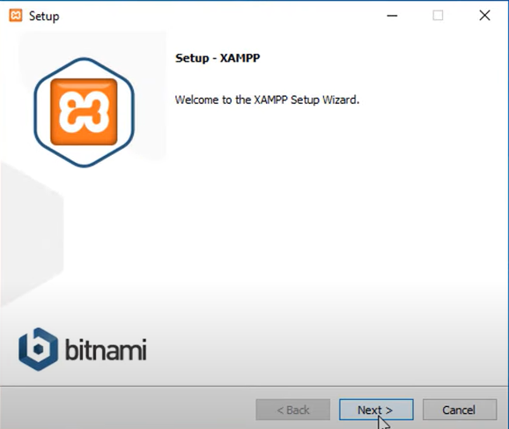

La siguiente ventana muestra van a salir todas las herramientas que puede instalar, en nuestro caso solo seleccionaremos: en Server Apache y MySQL, en Program Language seleccionaremos PHP y por último en Program Languages seleccionaremos phpMyAdmin y daremos al botón Next.

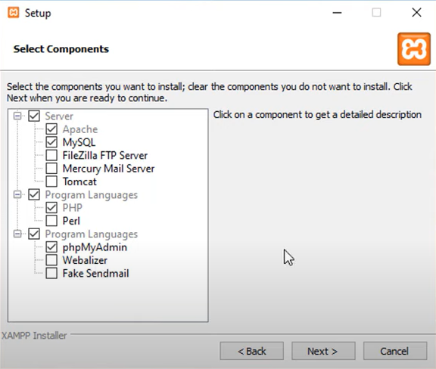

La siguiente ventana tenemos que elegir en donde queramos guardar nuestro apache, seleccionamos la carpeta que queramos dentro de nuestro equipo y le damos en next

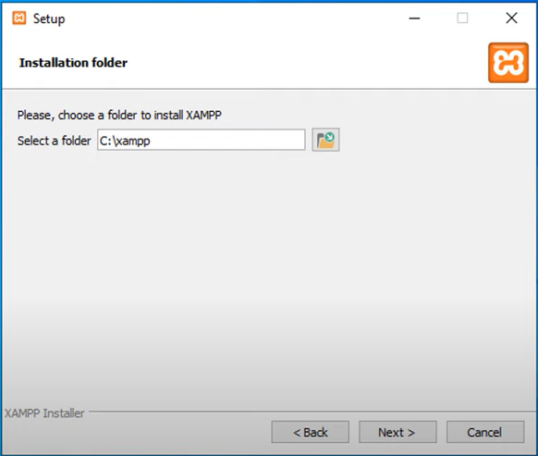

En la siguiente ventana lo que vemos es la selección de idiomas,aquí seleccionamos el idioma de nuestra preferencia, y le damos next

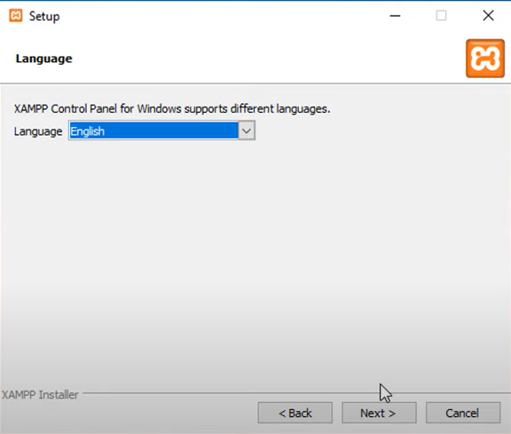

La siguiente ventana nos muestra un botón para darnos más información sobre bitnami para XAMPP, no es necesario seleccionarlo para nuestro proceso de instalacion, asi que daremos Next

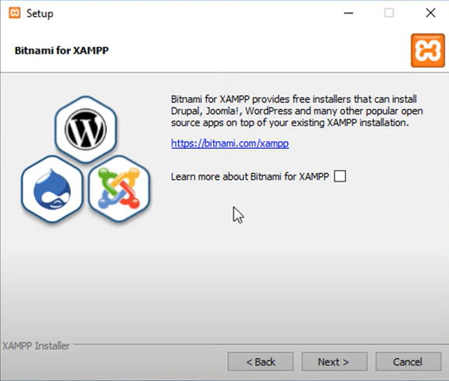

La siguiente ventana muestra que el proceso de instalación está listo para comenzar así que le daremos Next.

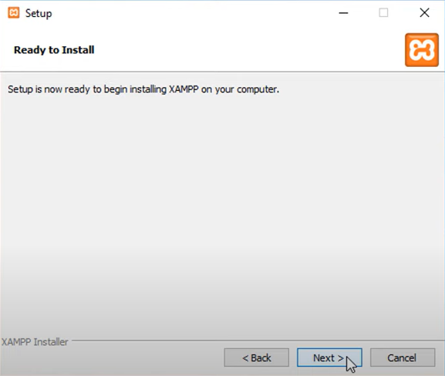

En la siguiente pantalla podemos presenciar el proceso de instalación donde se ve el porcentaje que lleva de instalacion nuestro xampp

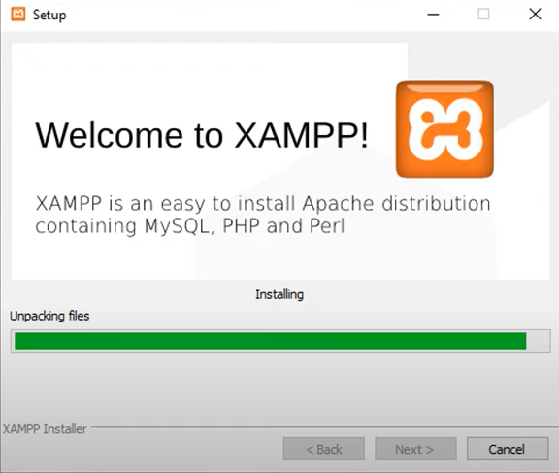

Ya finalizando la instalación aparece la pantalla final que nos muestra que nuestro xampp fue instalado y nos da la opcion de abrir el panel de control

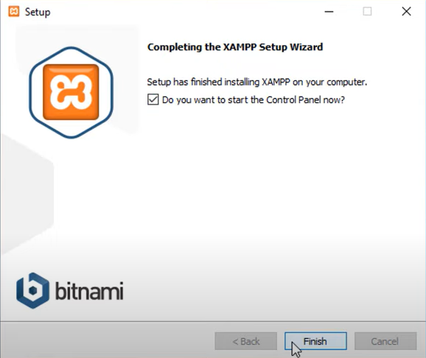

# 4. CONFIGURACIÓN DE LA APLICACIÓN

**Se abre el xampp te posicionas en el botón config y lo presionas**

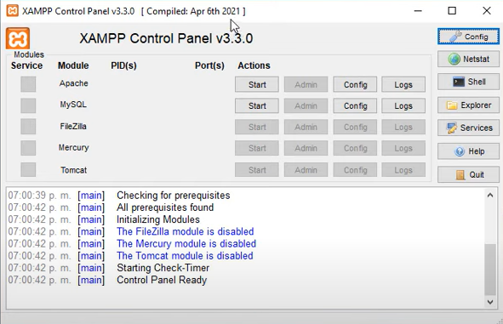

**Luego sigues las siguientes instrucciones**

## 4.1 Apache:

* Para cambiar el puerto (si el puerto 80 está ocupado), haz clic en "Config" junto a Apache y selecciona "httpd.conf".
* Busca Listen 80 y cambia el puerto a otro número, como Listen 8080.
* Guarda y cierra el archivo.

## 4.2 MySQL:

* Para cambiar la configuración de MySQL, haz clic en "Config" junto a MySQL y selecciona "my.ini".
* Realiza los cambios necesarios, como la configuración de puertos o el límite de conexiones.

# 5. CASOS DE USO

Para el aplicativo se va a definir dos roles o tipos de usuarios que interactúan con el sistema de información de diferentes modos.

**Administrador:** Tendrá la labor de gestionar la información o datos de los usuarios como lo son modificar los datos o eliminar los datos. También el ingreso de datos del vehículo

**Guardia de seguridad:** Tendrá el labor de controlar la entrada y salida del vehículo de los residentes y de los visitantes, también de verificar la hora y salida, para los visitantes se le generará un costo por la duración en el parqueadero

**Residente:** Tendrá el labor de iniciar sesión, para poder modificar y eliminar datos

y poder ver su historial

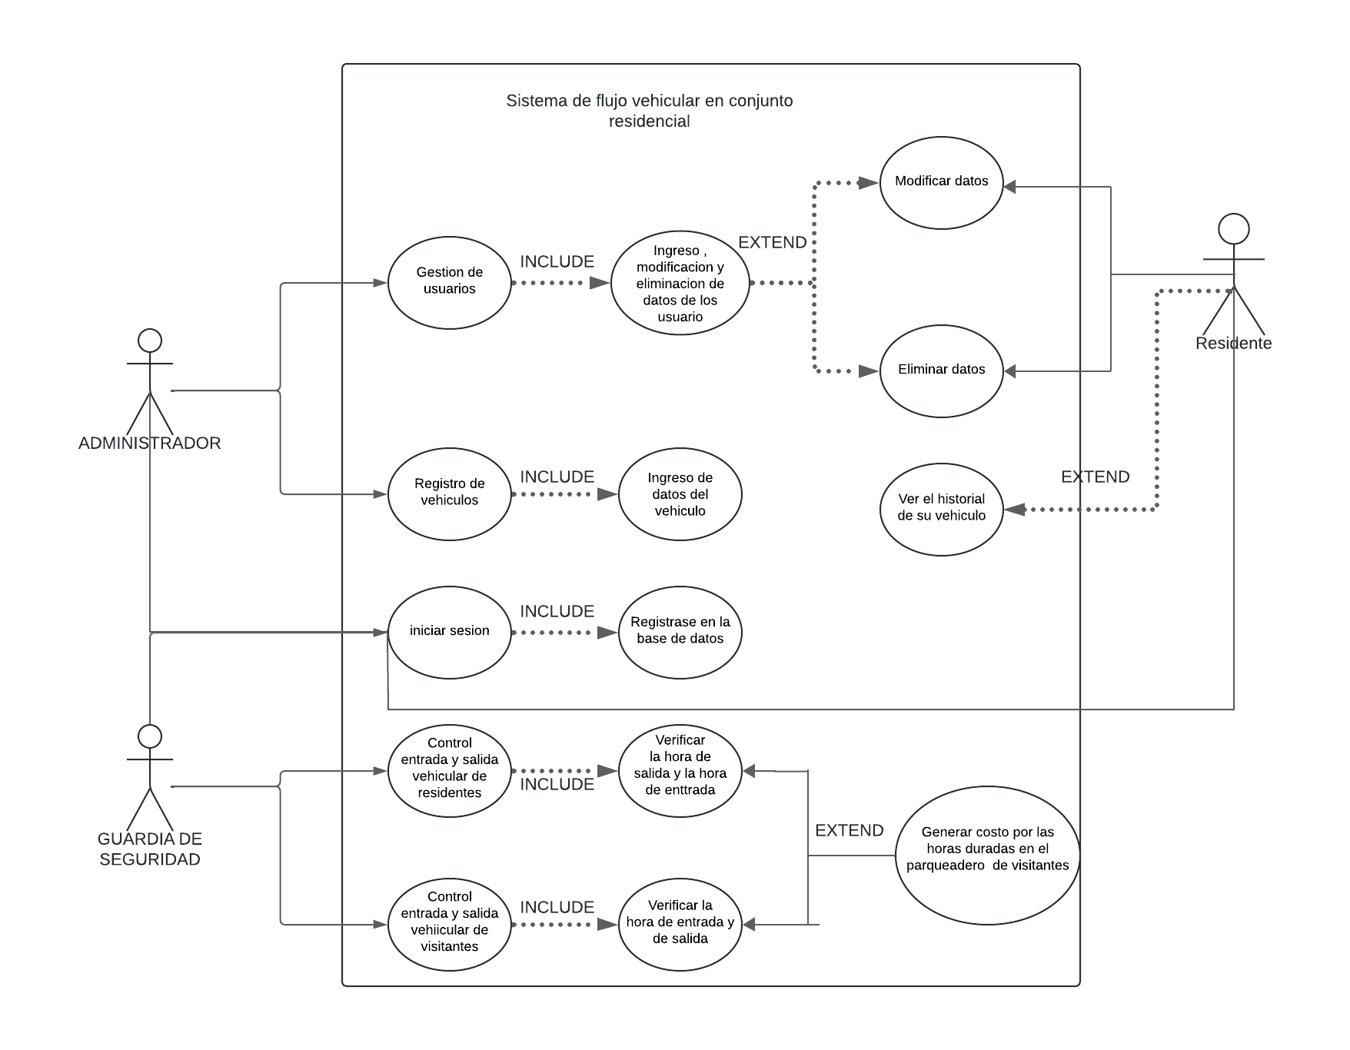

# 6. MODELO ENTIDAD RELACIÓNAL

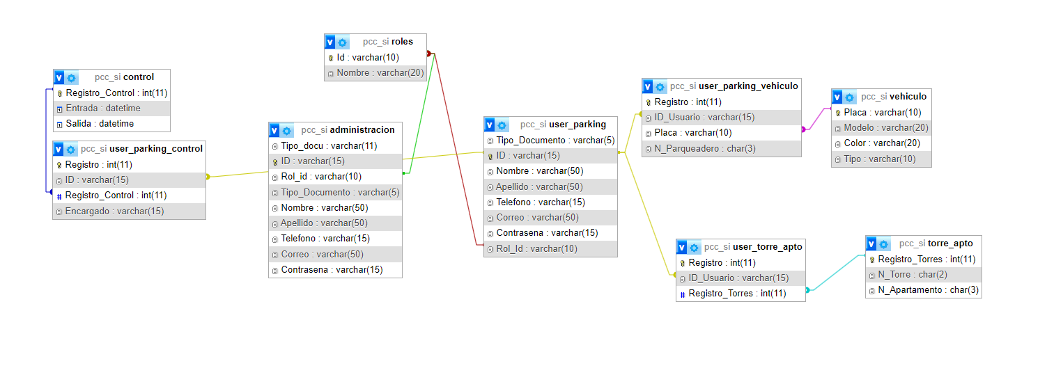

# 7. DICCIONARIO DE DATOS DEL MODELO ENTIDAD RELACIÓN

En las siguientes tablas podemos presenciar los datos que van a ser utilizados en el aplicativo. Principalmente se nombra cada entidad y se define con una descripción, sus datos y características.

**TABLA 1- ROLES**

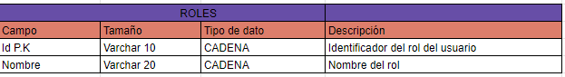

**TABLA 2- User_Parking**

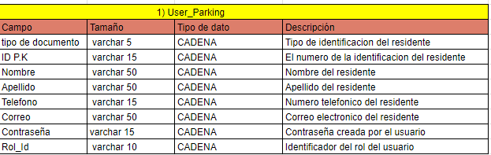

**TABLA 3 - Vehiculo**

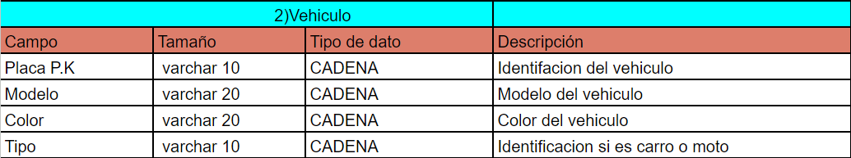

**TABLA 4 - TORRES**

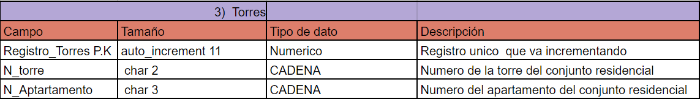

**TABLA 5 - CONTROL**

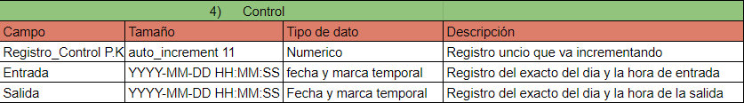

**TABLA 6 - ADMINISTRACION**

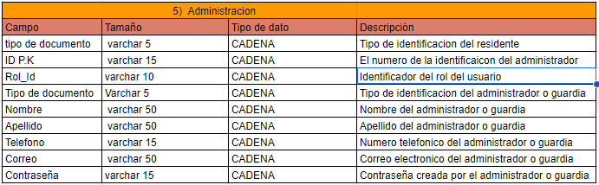

**TABLA 7 - USER_PARKING_VEHICULO**

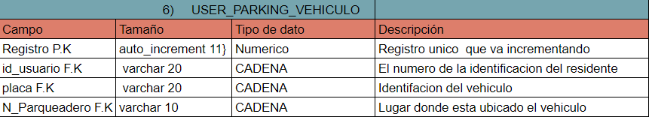

**TABLA 8 - USER_TORRE_APARTAMENTO**

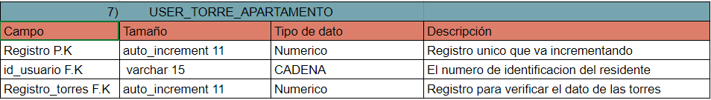

**TABLA 9 - USER_PARKING_TORRE_APARTAMENTO**

